**Мероприятия, прошедшие в МКОУ «Верхнесолоновская СОШ» посвященные Международному дню памяти жертв Холокоста.**

**Холокост** – одна из величайших трагедий в истории человечества.

Холокостом называют преследование и уничтожение еврейского народа фашистской Германией во время Второй мировой войны.

Геноцид, расизм, национализм могут коснуться любого народа.

**ПОМНИ, НЕ ЗАБУДЬ!**

***Выставка книг в школьной библиотеке***

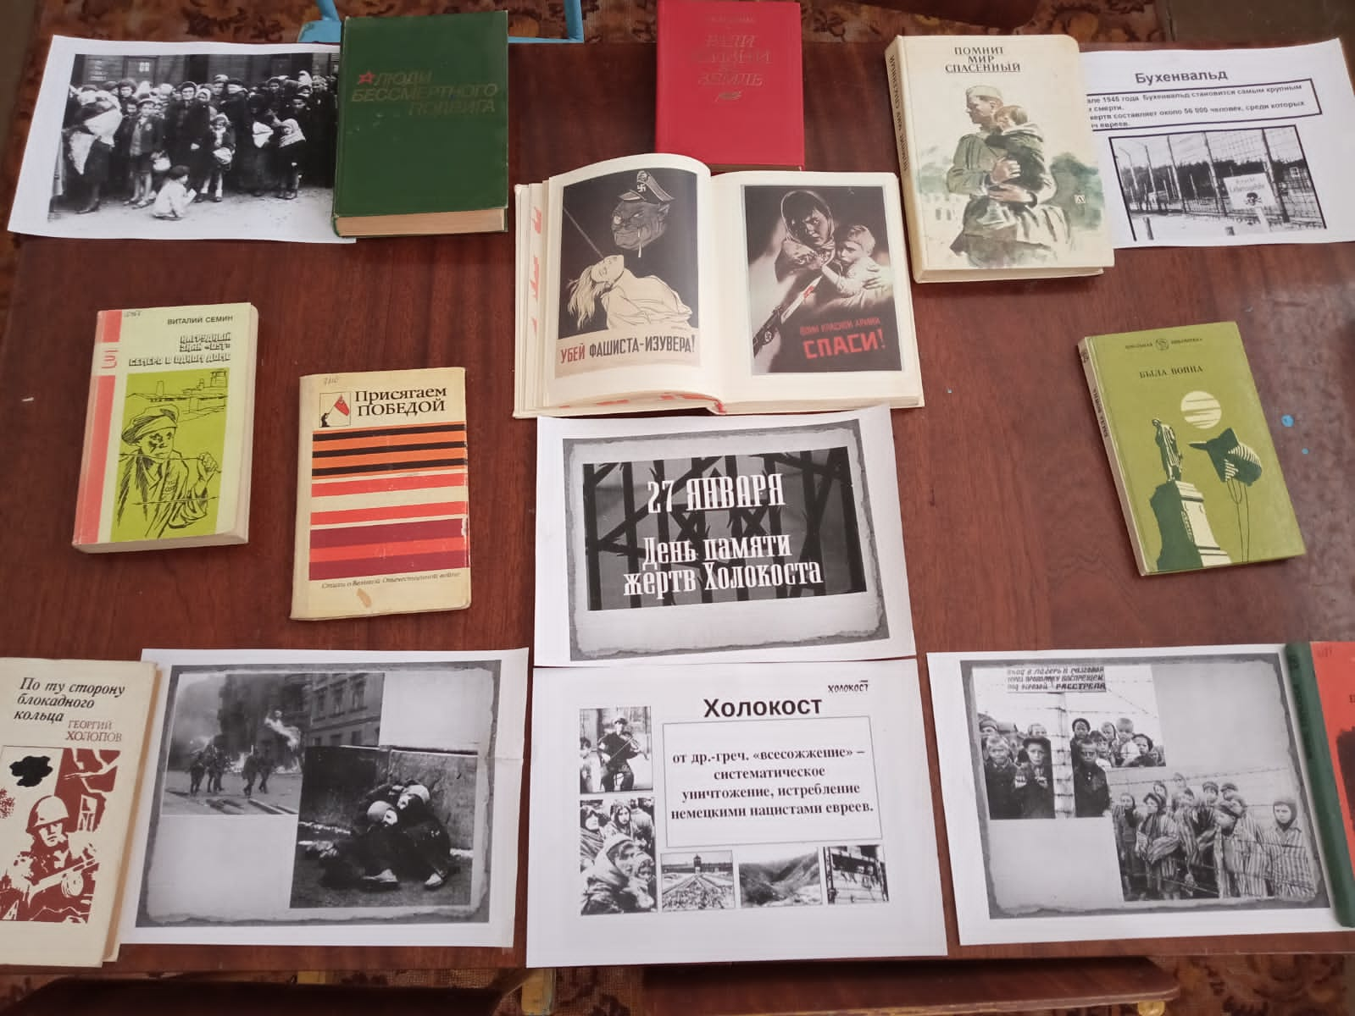

***Классный час «Трагедия Холокоста». «Мальчик в полосатой пижаме» (история о трагедии Холокоста, о его героях…)***

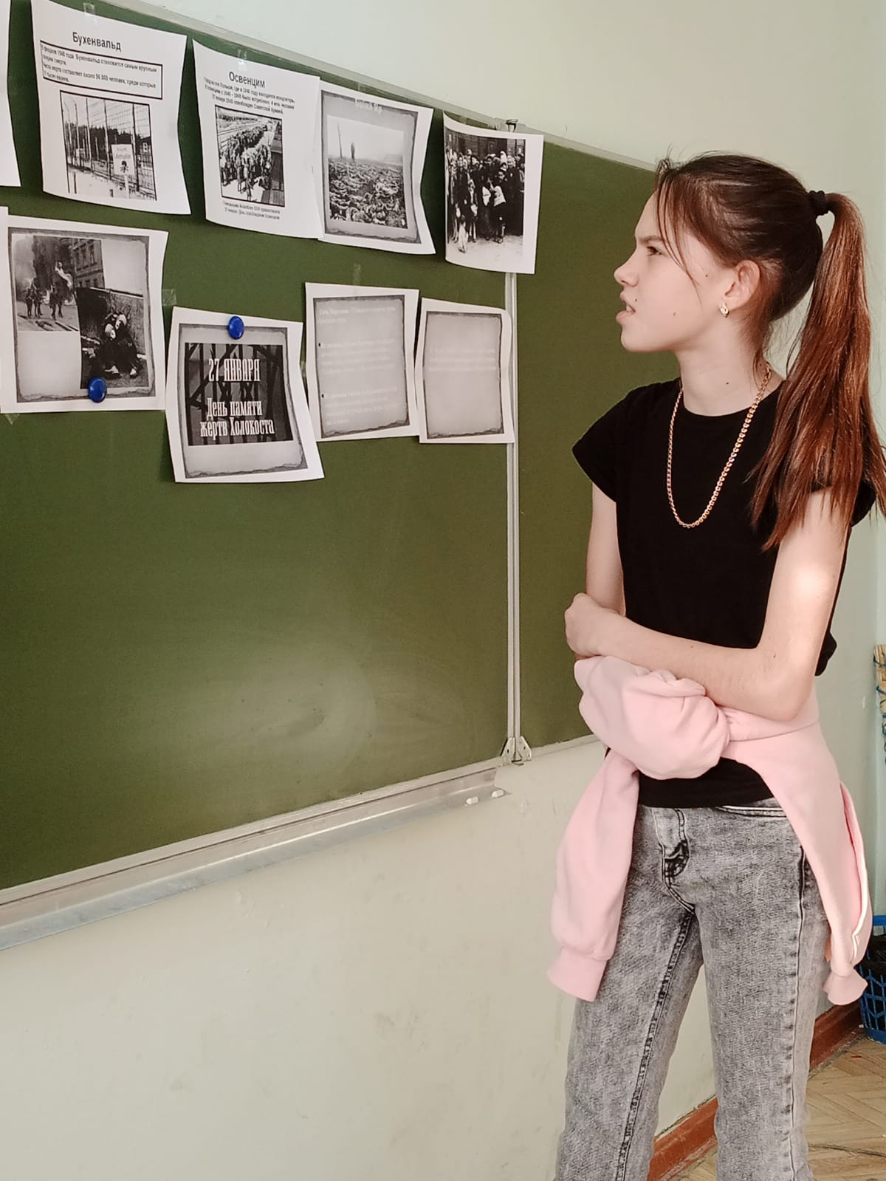

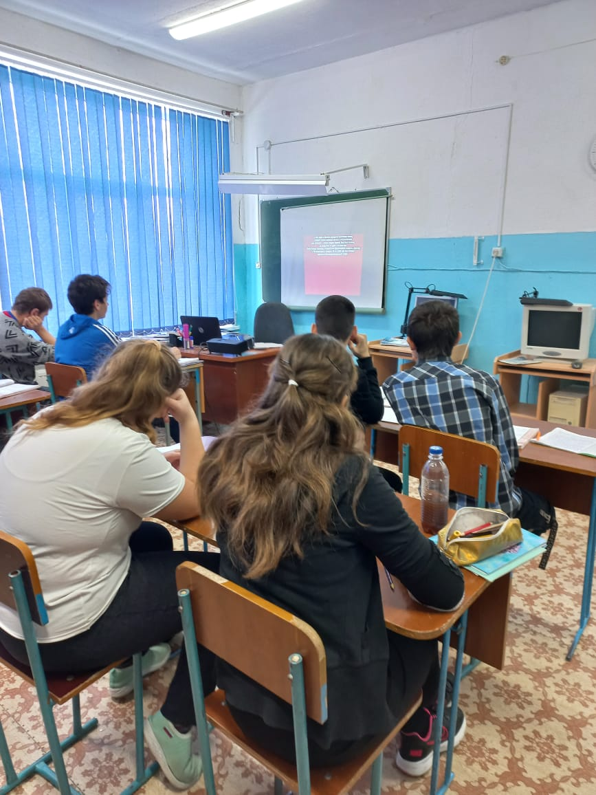***9 класс просмотр видеофильма о истории Холокоста***

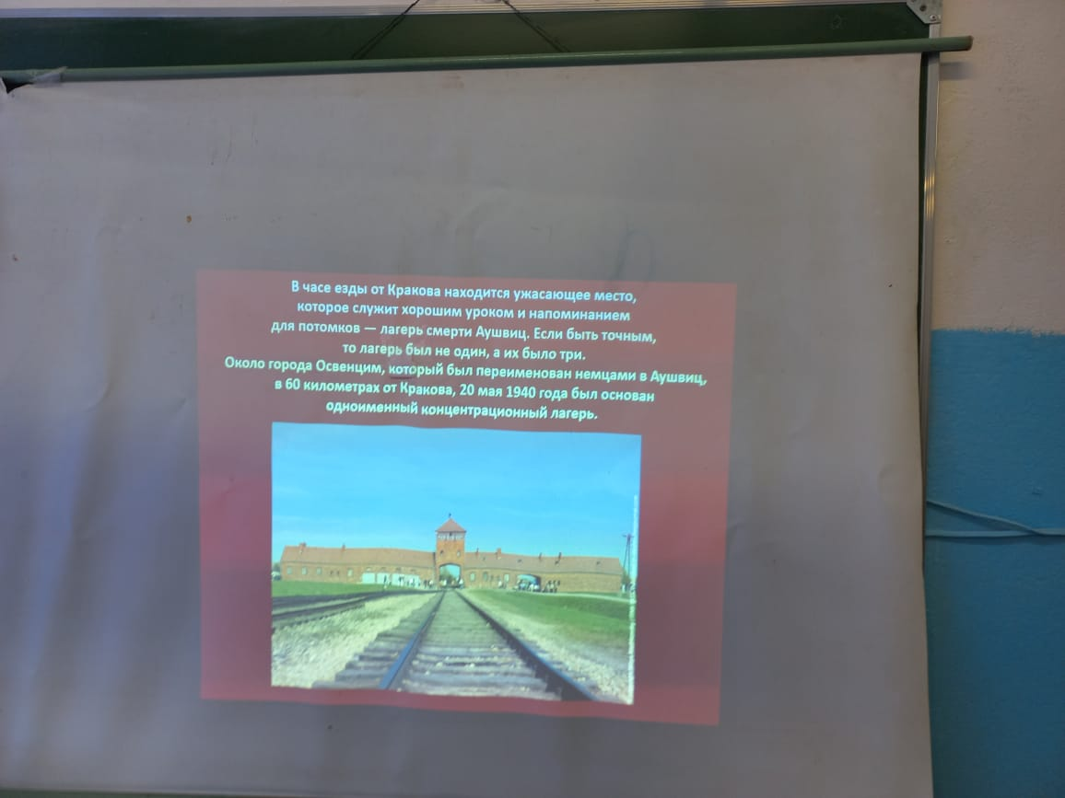

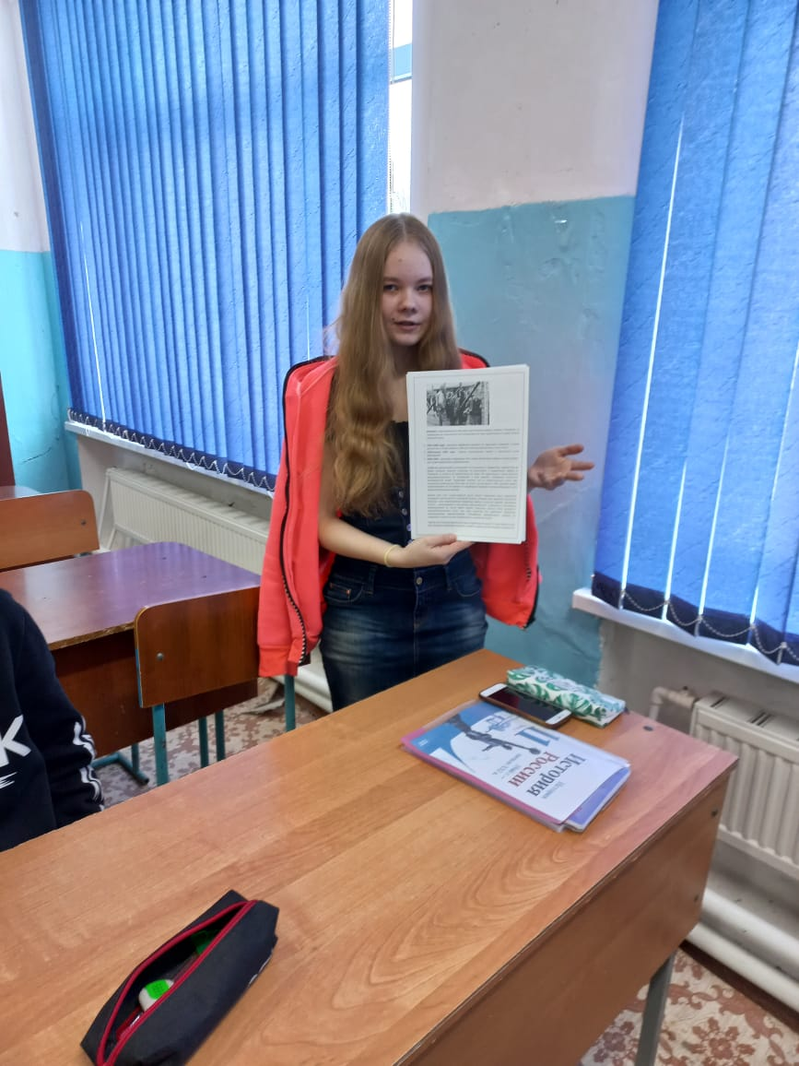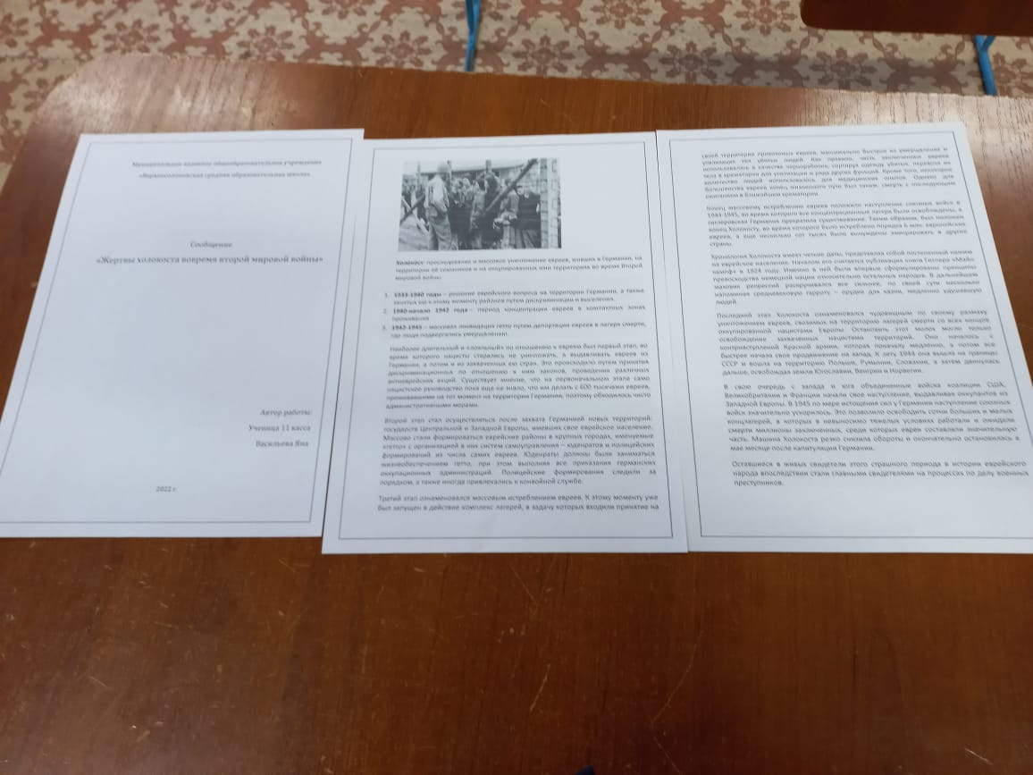***Защита проектов 11 класса по теме «Жертвы Холокоста во время второй мировой войны***